§.C++的初步知识 – 进制转换习题

**【要求：】1、十进制转其它进制，必须列出竖式（含小数计算）**

**2、十进制转二进制小数，如积的小数部分不为0，计算到二进制小数点后6位为止**

**3、其它进制转换，必须写清楚具体步骤（具体参考下发课件的相关page）**

**4、注意排版格式，上下标等设置等**

**5、可直接在本Word文档上完成作业（Word/WPS排版），可以使用第三方工具软件完成，但不允许手写后拍照、不允许直接在电脑/Pad用手写方式完成**

**6、转换为PDF后提交即可**

**学号：_2351114__ 专业/班级：_信15__ 姓名：__朱俊泽__**

1. **十进制转二进制（列竖式）**

A.2024：

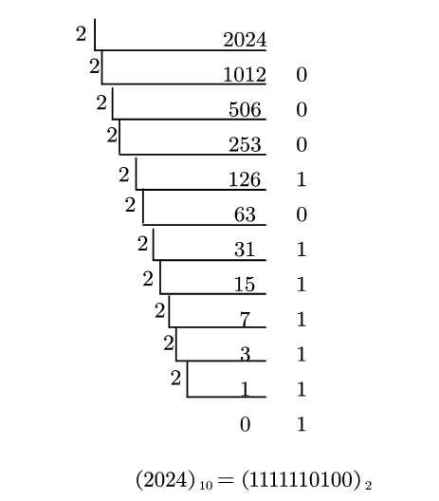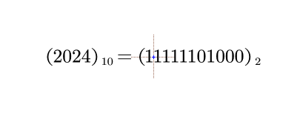

1. 五位整数，本人学号的后五位(例：学号-2351234，则整数为51234，下同)

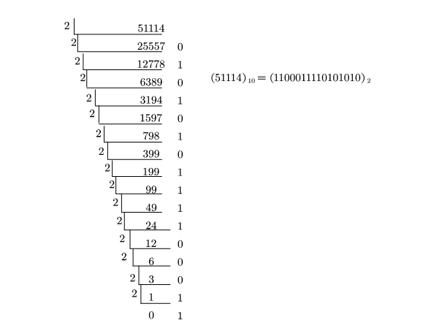

C.0.375

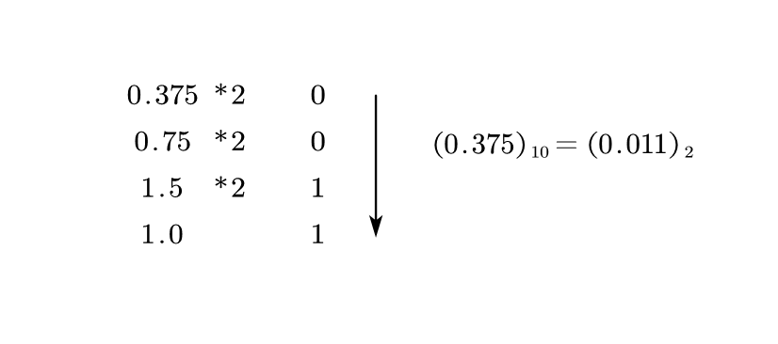

D.4.9034

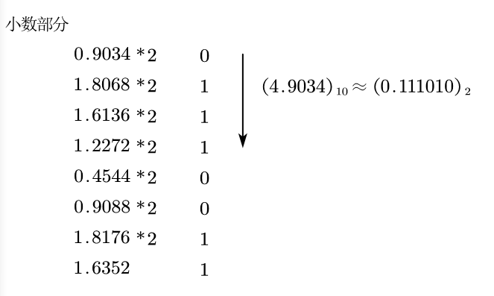

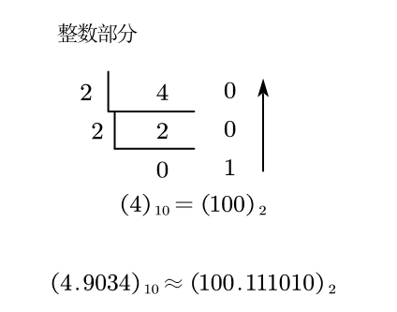

1. **二进制转十进制（幂排版为上标102，不能用10^2等形式，0 x 2x也要列出）**

A.11011011

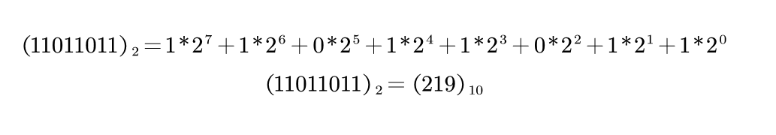

B.第(1)题中学号后五位转换而来的二进制数

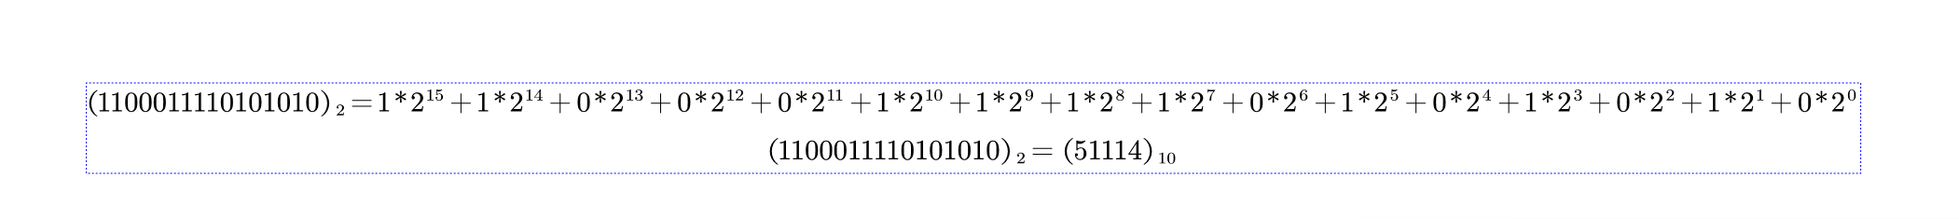

C.1101.1011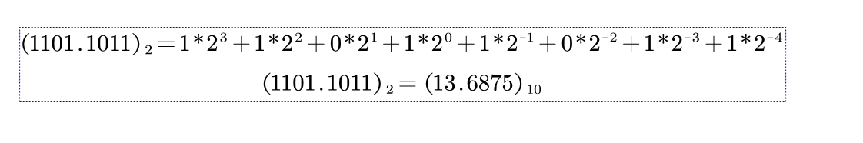

D.0.11011011

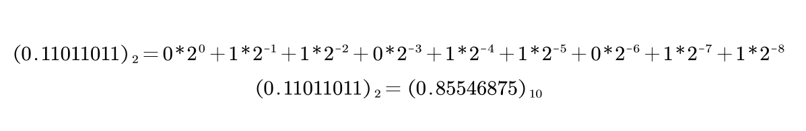

1. **十进制转八进制（列竖式）**

A.3748

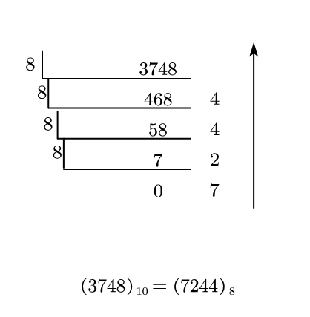

B.五位整数，本人学号的后五位

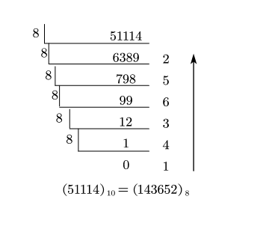

1. **八进制转十进制（同二转十要求）**

A.137065

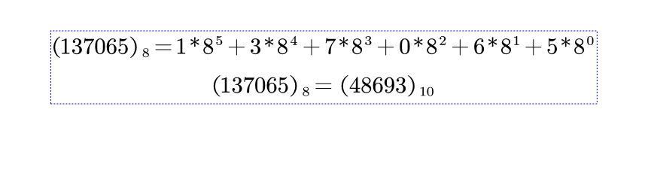

B.第(3)题中学号后五位转换而来的八进制数

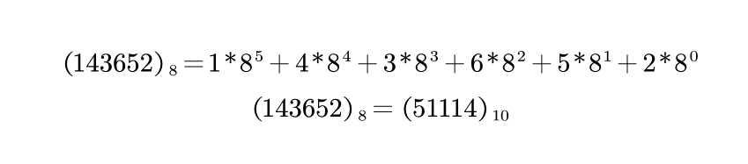

1. **十进制转十六进制（列竖式）**

A.3748

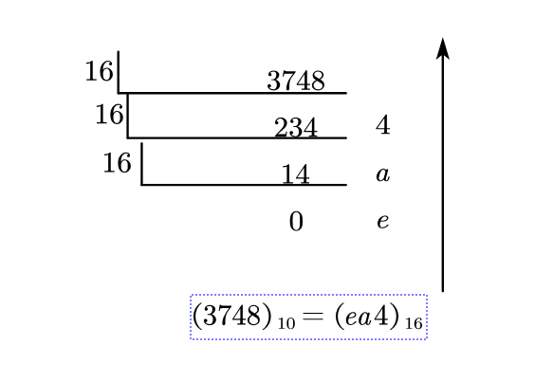

B.五位整数，本人学号的后五位

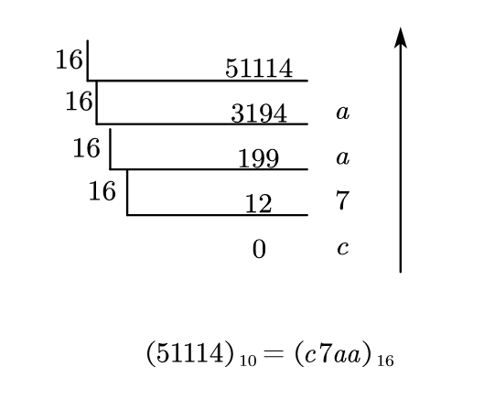

1. **十六进制转十进制（同二转十要求）**

A.57CE2

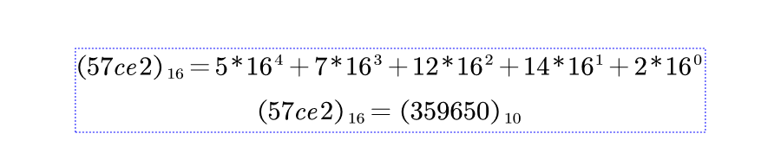

B.第(5)题中学号后五位转换而来的十六进制数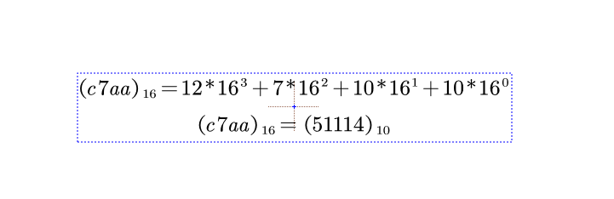

1. **二进制转八进制**

A.11011011

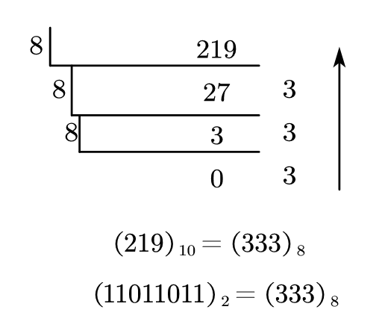

B.第(1)题中学号后五位转换而来的二进制数

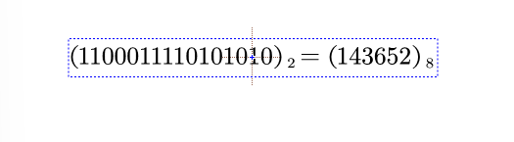

1. **八进制转二进制**

A.137065

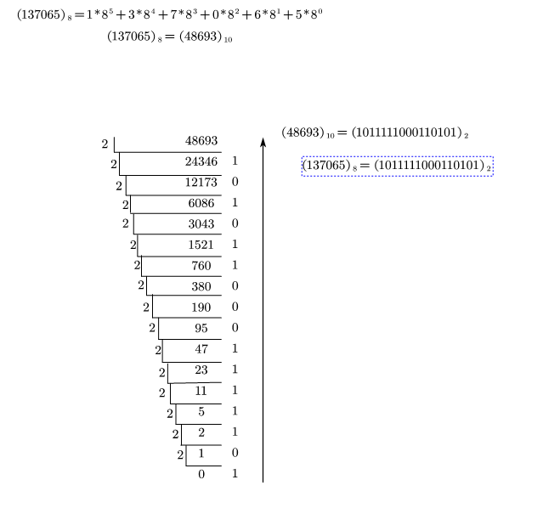

B.第(3)题中学号后五位转换而来的八进制数



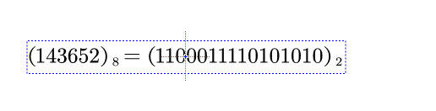

1. **二进制转十六进制**

A.11011011

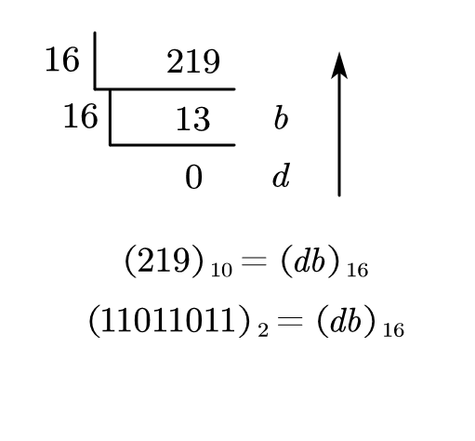

1. 第(1)题中学号后五位转换而来的二进制数



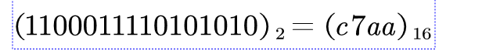

1. **十六进制转二进制**

A.57CE2



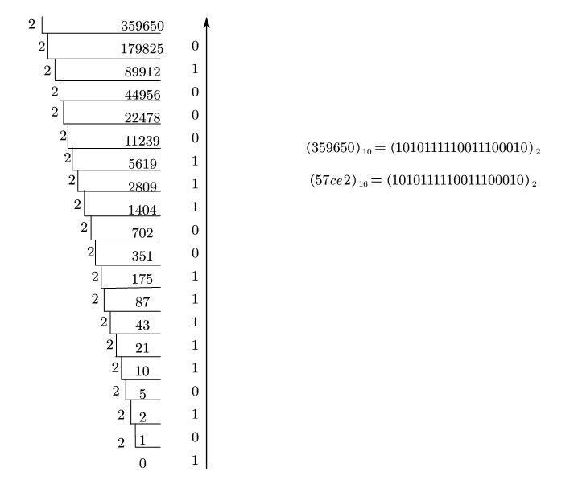

B.第(5)题中学号后五位转换而来的十六进制数



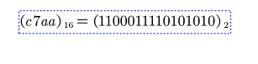

1. **八进制转十六进制**

A.137065



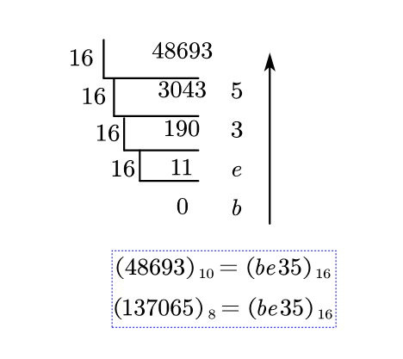

B.第(3)题中学号后五位转换而来的八进制数

**1709610635370**

1. **十六进制转八进制**

A.57CE2



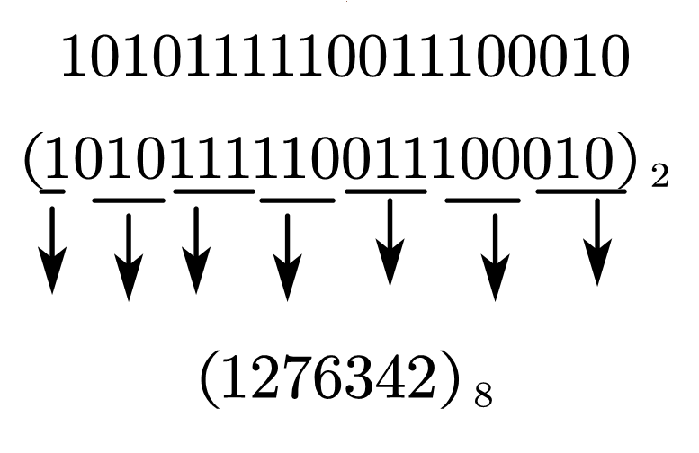

B.第(5)题中学号后五位转换而来的十六进制数

1709610729919

**【作业要求：】**

1. **3月7前**网上提交本次作业（交作业方法见问卷调查）

**注：因为前几周周三/周五均上课，因此作业为周五布置，下周四截止**

**后续仅理论课上课后，作业布置及截止时间可能会调整，具体看每次作业要求**

1. 将作业转换为PDF格式，改名为Report-2-b1.pdf后提交即可（在“文档作业”中）
2. 每题所占平时成绩的具体分值见网页
3. 超过截止时间提交作业会自动扣除相应的分数，具体见网页上的说明
4. 交作业网站的初始信息等请看问卷调查文档

**【提示：】**

1. **学习Word/PowerPoint中的图形组合（可以有效的把竖式的多个组件组织为一个整体），也可以是WPS**
2. **学习文本框的使用（可以有效的将多行组织为一个整体）**
3. **一共有几种通用格式的转换？能否每种做一个组合框架（方便复制粘贴），再填入相应的数据？**

可以先找出m转n进制，以及目标数字x；

用进制转换找到转换后的数x’；

再根据这两个数用axglyph编排竖式；

关键在于使用系统的绘图第三方软件；